

Cargo: | Estudiante
Nombre: | Ing. CESAR GABRIEL HOYOS LOPEZ
Asignatura: | AMBIENTES COMPUTACIONALES
Carrera: | Desarrollo de Software | Nivel: | Cuarto nivel
Estudiante: | Sanguña Quiguantar Erick Sebastian

Objetivos

Instalar Docker en el equipo y crear una imagen personalizada que permita ejecutar el proyecto desarrollado en Node.js dentro de un contenedor.

- Instalar correctamente Docker en el sistema operativo.

- Verificar el funcionamiento de Docker.
- Crear un archivo Dockerfile para el proyecto Node.js.
- Construir una imagen personalizada con la versión de Node.js utilizada.
- Ejecutar el contenedor y validar su funcionamiento.

Planteamiento del problema
Deber 2
Genere un informe indicando la instalación de Docker en su equipo , además de ello debe crear una imagen que le permita subir node.js en la versión que están utilizando para el proyecto

Desarrollo
Instalación de Docker y Creación de Imagen para Proyecto Node.js

Docker es una herramienta de contenedorización que permite encapsular aplicaciones junto con todas sus dependencias en entornos independientes conocidos como contenedores. Esto asegura que el software pueda ejecutarse de forma uniforme en diferentes sistemas, evitando conflictos de compatibilidad.
En este informe se describe el proceso de instalación de Docker en el equipo de trabajo, así como la elaboración de una imagen personalizada que facilita la ejecución del proyecto de microservicios desarrollado en Node.js dentro de un contenedor.



Instalación
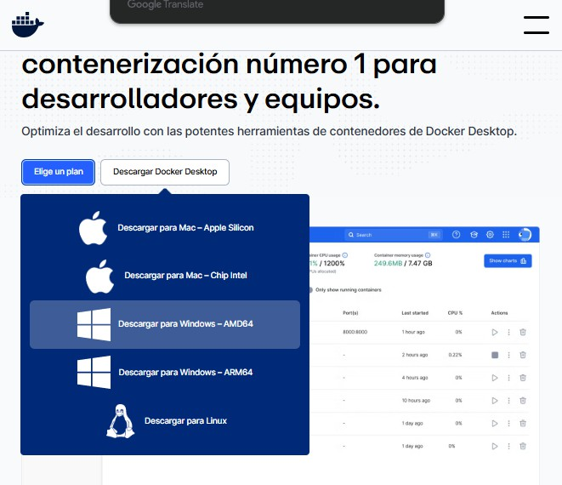

Verificación
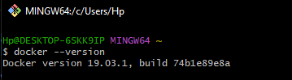

Creación de Imagen Docker para Node.js
En este caso, el proyecto fue desarrollado con Node.js

Ubicarse en la carpeta del microservicio
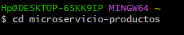

Crear el archivo Dockerfile



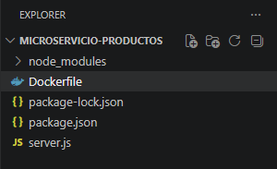


Contenido de el Docker
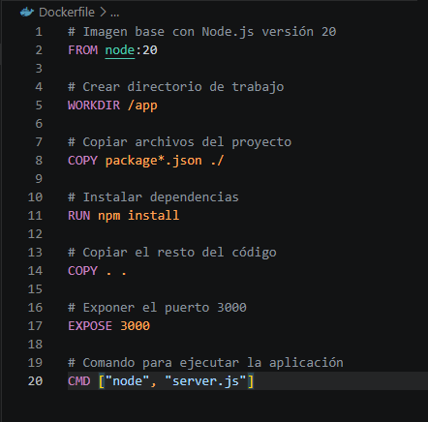
Explicación del Dockerfile

- FROM node:20 → Usa la imagen oficial de Node.js versión 20.
- WORKDIR /app → Define el directorio de trabajo dentro del contenedor.
- COPY package*.json ./ → Copia archivos de dependencias.
- RUN npm install → Instala las dependencias.
- EXPOSE 3000 → Expone el puerto donde corre el microservicio.
- CMD → Ejecuta el servidor al iniciar el contenedor.

Construcción de la Imagen




Verificamos que la virtualización este activa de no ser el caso activamos
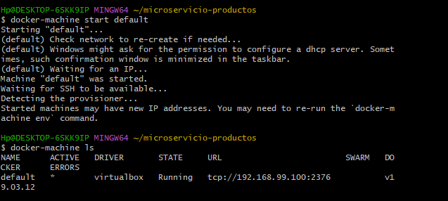
Lo siguiente crea una imagen llamada microservicio-node (Se ralizo un cambio en el archivo por temas de recursos)
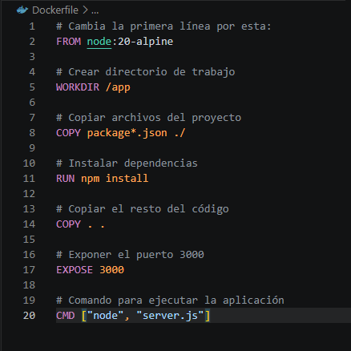




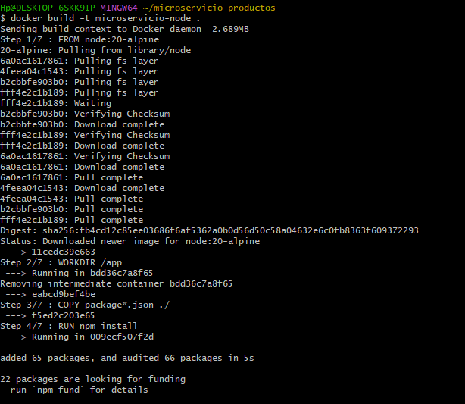
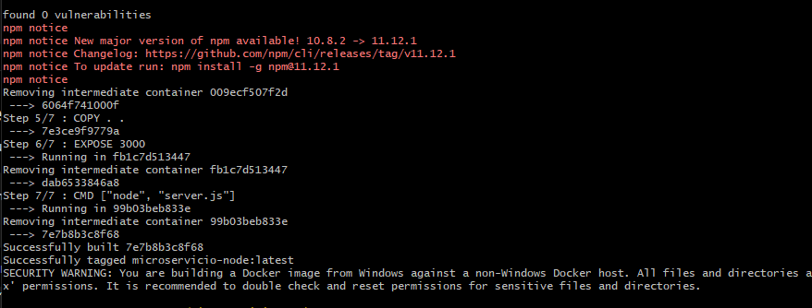

Verificamos que la imagen este creada



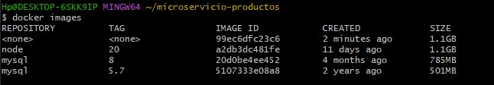
Ejecución del Contenedor
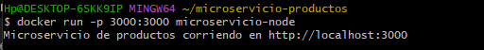

Explicación:

- -p 3000:3000 → Conecta el puerto del contenedor con el puerto local.

- microservicio-node → Nombre de la imagen creada.
Ingresamos a el navegador para verificar
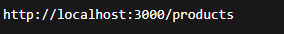
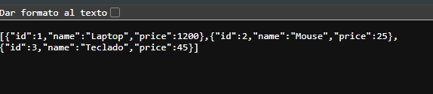

Si podemos acceder al json quiere decir que el contenedor funciona
Ventajas de Usar Docker en el Proyecto

- Permite ejecutar la aplicación en cualquier equipo sin problemas de versiones.
- Asegura que todos los desarrolladores trabajen con el mismo entorno.
- Facilita el despliegue en servidores o servicios en la nube.
- Mejora la portabilidad y escalabilidad del sistema.

Conclusiones

La utilización de Docker permitió identificar el valor de la contenedorización dentro del desarrollo de software actual. A través de la construcción de una imagen propia basada en Node.js, fue posible ejecutar el microservicio en un entorno aislado, asegurando uniformidad en su funcionamiento y facilidad de traslado entre distintos sistemas.
Asimismo, Docker facilita el manejo de dependencias y reduce los inconvenientes asociados a configuraciones locales, lo que resulta especialmente útil en proyectos que emplean arquitecturas de microservicios. De igual manera, esta experiencia destaca la relevancia de las herramientas DevOps para optimizar los procesos de automatización y despliegue de aplicaciones.
.

